Zondag 23 april 2017 Rotterdam – Wijk bij Duurstede
Altijd lekker om wakker te worden in de Veerhaven in Rotterdam. Wat een genot, net vakantie !

Na het palaver, voor het kantoor van Bertus in de veerhaven, nemen we afscheid van de achterblijvers. Om klokslag 10.30 uur vertrekken we om bakboord uit te gaan richting Wijk bij Duurstede.

Onderweg genieten we van mooi, maar best een beetje fris weer.
Na ongeveer een uur varen passeren we het “kruispunt” met de Noord, waar de kapitein van de Nimrod een klein foutje maakt en dus ter verantwoording wordt geroepen door een binnenvaartschipper…

We varen de Lek op richting sluis Hagestein, waar we na ongeveer 3 uurtjes aankomen.
Na de sluis varen we nog een uurtje verder en leggen we om 16.00 uur aan.

Aangekomen in Wijk bij Duurstede krijgen we verontrustend nieuws te horen:
Het ging niet goed met Gerda en de ambulance was onderweg. Omdat we Koos en Gerda wat privacy willen geven, lopen we naar de kantine van het havenkantoor en drinken we wat….
Wat een schrik… iedereen is een beetje beduusd.

We besluiten daar meteen om het programma om te gooien en in Wijk bij Duurstede te blijven tot we weten wat er aan de hand is… Samen uit, samen thuis ! Gelukkig is de havenmeester een vriendelijke meedenkende man en hij regelt dat we een extra nacht kunnen blijven.

’s-Avonds gaan we eten in bistro ’t Pakhuis (adresje van Nico), waar we genieten van een heerlijke maaltijd. Ondanks de schrik, hebben we een hele gezellige avond.

Jan en Debby a/b Nimrod

Maandag 24 april 2017 Wijk bij Duurstede

Deze dag wordt dus een improvisatiedag. De tocht naar Wageningen gaat niet door en we hebben een “vrije” dag voor de boeg. Wij besluiten met Joke, Nico en de kids even het stadje in te gaan. We doen wat boodschappen en gaan wat drinken bij restaurant de Engel. Binnen bleek dat een aantal anderen van ons gezelschap ook dit idee hadden: erg leuke sfeer: meteen maar het diner geregeld voor de avond.

Jan, Nico en kinderen naar de boot gestuurd, zodat Joke en Debby ongestoord geld kunnen uitgeven: Dit is gelukt!

’s Avonds gaan we dus eten bij de Engel. Met Gerda gaat het gelukkig de goede kant op en de verwachting is, dat ze de tocht samen met ons af kunnen maken. Wat een opluchting!

Jan en Debby a/b Nimrod

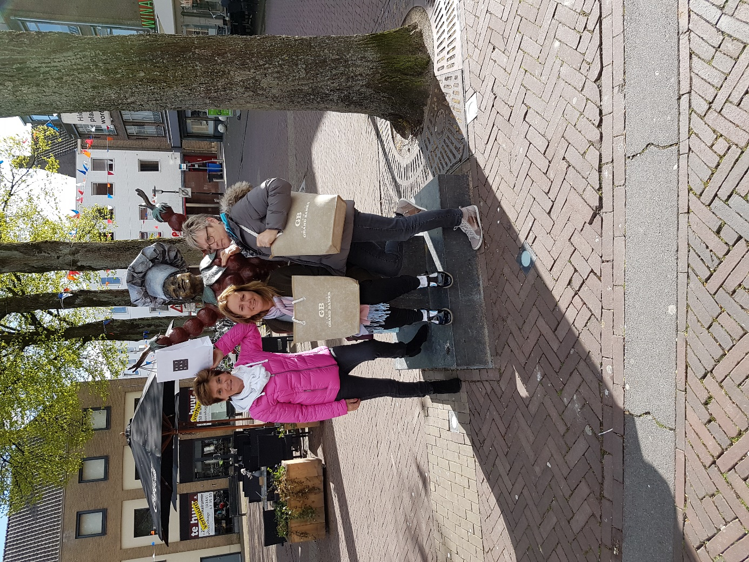
Dinsdag 25 april. Wijk bij Duurstede-Tiel
Nadat iedereen een beetje heeft kunnen uitslapen maakt een ieder zich op voor een afwijkende route.
Vandaag staat Wijk bij Duurstede - Tiel op het programma. Gelukkig zijn we weer voltallig en om 10.55 uur werden de eerste motoren gestart. Het is koud en er valt af en toe een bui(tje).
Met de Nimrod voorop en de Ruitentroef als "bezemwagen", ging het via het Amsterdam Rijnkanaal richting Tiel.
Om 11.20 uur gingen we door de keersluis van de Marijkesluis en kwam het zonnetje gelukkig door.
Tegen de klok van 12.00 uur kon iedereen doorvaren via de stuurboordsluis van de Pr.Bernardsluis, want hij stond open!
Vanaf daar nog maar een klein stukje Waal en om half een lag iedereen afgemeerd in de haven van Tiel.
's Middags gingen er een aantal naar het Flipje museum, een ander ging het centrum in of bleef op zijn of haar schip.
Om 18.00 uur werd er verzameld voor een drankje bij bistro " de Buurvrouw", waarna er daar door een ieder heerlijk werd gegeten.
Sonja en Arend Bon kwamen gezellig een hapje mee eten en kwam er nog telefoon van onze penningmeester uit Turkije.
Na al dat lekkers en gezelligheid gingen we rond 23.00 uur weer allemaal richting schip.
Kortom alweer een zeer geslaagde dag!

Adri en Dick van der Poel a/b Dimaro.

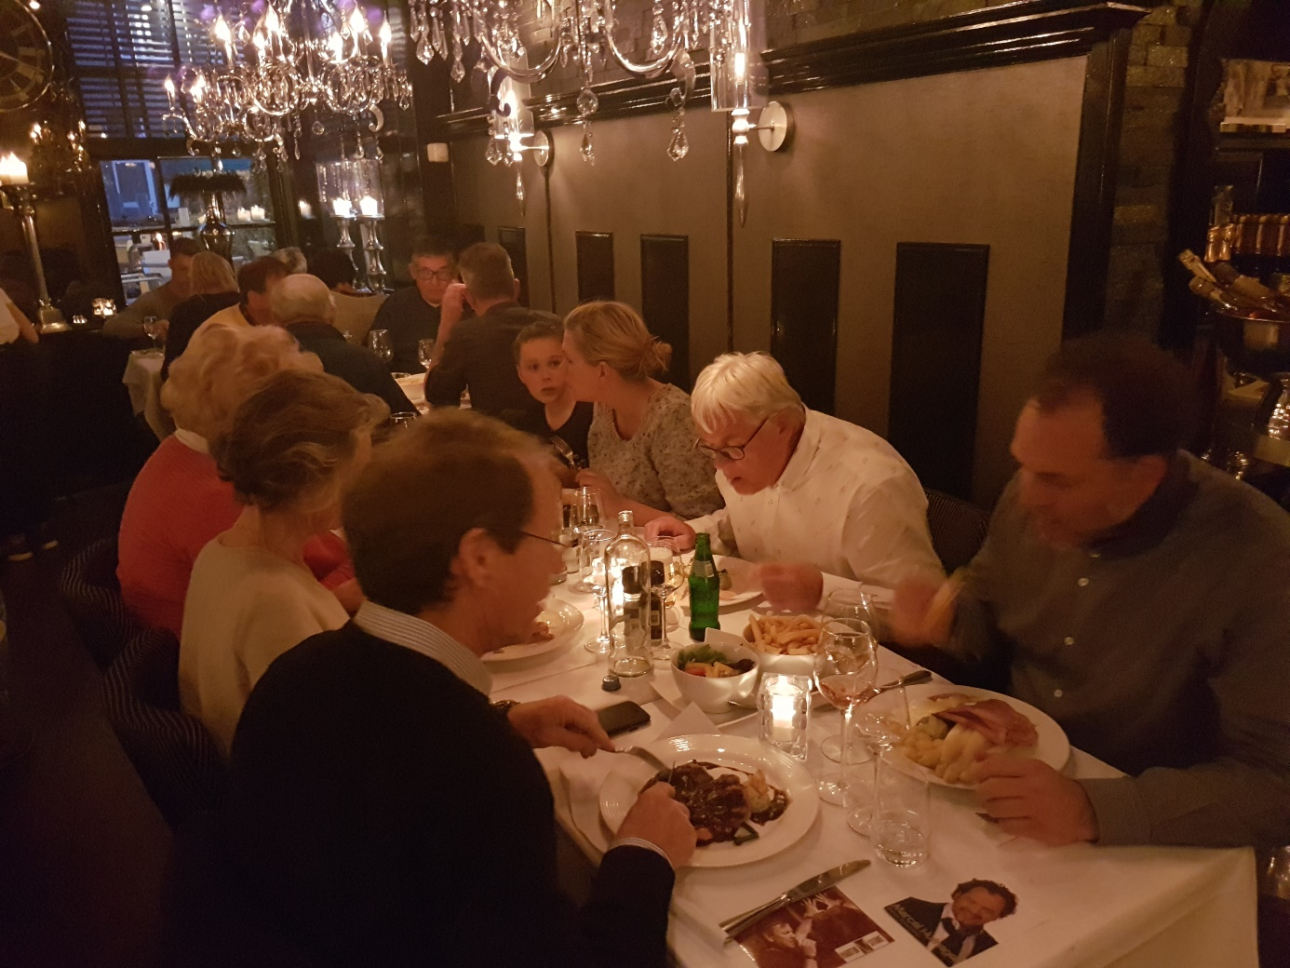

Woensdag 26 april 2017. Tiel – s’Hertogenbosch
s-Ochtends om 10uur vertrokken met de Legend voorop. Tot groot genoegen van ons allen sloot ook de Wilde Zwaan weer aan met Gerda aan boord. Mooi weer weinig wind en flink wat stroom op de Waal. Ongeveer 2,5 mijl stroom mee, dus dat ging lekker snel. Flink wat verkeer op de rivier dus opletten geblazen. Han gaf zorgvuldig aanwijzingen op kanaal 77, maar er luisterden maar een paar boten uit. Na korte tijd draaiden we bakboord uit naar het Kanaal van Sint Andries. In verband met de weersomstandigheden zaten alleen de echte zeelieden boven, de watjes beneden. We moesten de vloot even drijvend houden en gingen vervolgens de sluis in. De schipper van de binnenvaart was maar alleen, dus het duurde even voordat we er allemaal inlagen. Na het verlaten van de sluis draaiden we stuurboord uit de Bergse Maas op. Onderweg genoten we van het natuurschoon. Korte tijd later draaiden we bakboord uit naar de Henriettesluis. De sluiswachter gaf opdracht aan het binnenvaartschip om als eerste binnen te varen. Tevens gaf hij een ander jacht toestemming om in te varen en vooraan onder de brug te liggen. Omdat niet iedereen uitluistert, versperde de Wilde Zwaan hem de doorgang. Koos houdt niet van voorpiepen. Na de nodige excuses mocht de gefrustreerde man verder. We vervolgden onze reis over het mooie kanaal. Onze schipper had een en ander goed geregeld met de havenmeester in verband met het draaien van de brug. Hij moet namelijk toestemming vragen aan politie, brandweer en ambulance dienst voor hij de brug mag openen. Vol trots vertelde hij dat hij dat hij zijn uiterste best had moeten doen om de mooiste ligplaatsen voor ons vrij te houden. Al snel lagen we allemaal afgemeerd en gingen we over tot de orde van de dag, zoals afmeerborrel of vastmakertje, uitvallen van de stroom en de watervoorziening. Maar dat zijn we inmiddels wel gewend. In de middag hebben we in de stad gewandeld en ons verbaast over de drukte. Alle voorbereidingen werden getroffen voor Koningsdagavond, wat ook hier een alsmaar groter feest wordt. Later in de middag kwamen Jan en Debbie de gehele vloot voorzien van heerlijke Bosche bollen van Jan de Groot. Altijd makkelijk zo’n bakker in de vloot. ’s Avonds ging ieder zijns weegs. Het duurde nog lang voordat alle lichten gedoofd waren.
Han en Francoise a/b Legend
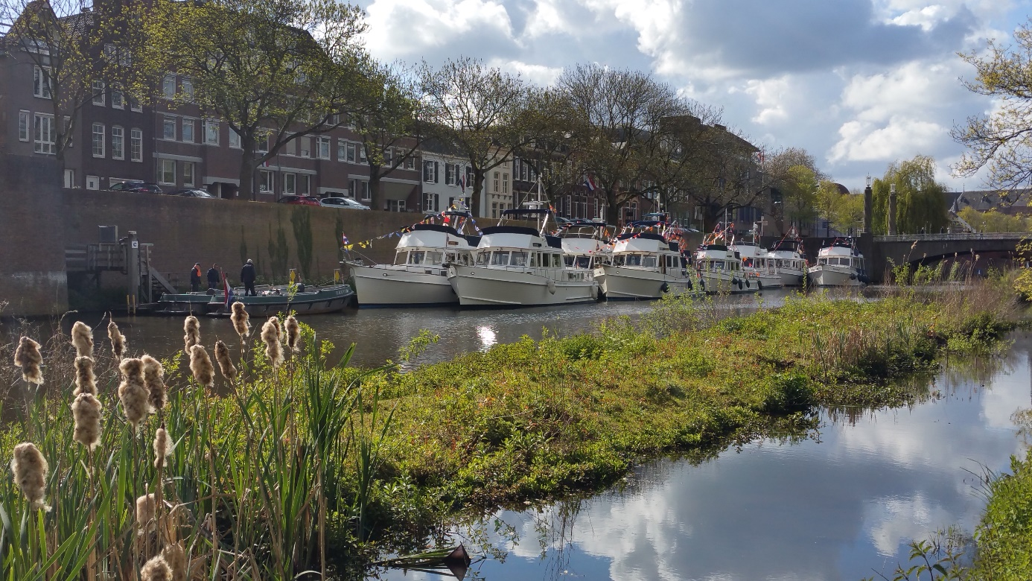
Vrijdag 28 april. s’ Hertogenbosch – Heusden

Na het ontbijt en/of de koffie, werden om 11.15 uur de motoren gestart om vandaag vanuit Den Bosch te vertrekken naar Heusden.
Om half twaalf draaide de brug, en dat geeft voor de havenmeester nogal wat gedoe.
Alle hulpdiensten moeten worden ingelicht i.v.m. calamiteiten, dus iedereen moest door de brug draai van 12.30 uur.
Bij de Henriettesluis aangekomen, was het flink stapelen. Bijna over de hele lengte van de sluis lagen we 4 dik. Je kon dus van de ene kant naar de andere.
Op de Olga werd een lekker muziekje gedraaid, het was zowaar beregezellig in de sluis!
Na een half uur! Gingen de sluisdeuren open en een uurtje later lagen we bij de wsv Heusden.
Bijna iedereen ging het vestingstadje wel even in, voor een boodschapje of wat lekkers.
Tegen 18.30 uur op pad naar kookstudio Van Dijk voor een drankje en diner.
Na het diner werd er afscheid genomen van de meevarende kleinkinderen ( op de Wilde Zwaan en de Ruitentroef) en Art, die mee vaarde op de Legend.
Jan Bussing bedankte iedereen voor zijn/haar bijdrage aan deze tocht, en gaf het stokje voor organisatie door aan Han van Veen.
Koos Bouter bedankte iedereen nog voor het warme " samen uit, samen thuis" gevoel.
Na een korte wandeling was iedereen weer bij de WSV Heusden aangekomen, waar de avond werd afgesloten met een drankje in het plaatselijke clubhuis, welke zich bevindt onderin het ponton.
Al met al een mooie afsluiting van een koude maar ontzettend leuke tocht!

Adri en Dick van der Poel a/b Dimaro

